讓大腦活起來 ( 1 - 5 )
學校 : 秀林國小
班級 : 二年丙班23號
姓名 : 林芳華

1.畫一畫，看起來像：海膽  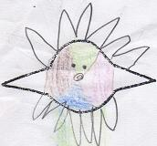 | 寫一寫，你想到什麼？  海裡有一種生物叫海膽，全身長滿了刺刺，那是用來保護牠自己的，避免受到別的動物的攻擊，可是很多人愛吃海膽，讓人覺得牠很可憐。
2.畫一畫，看起來像：池塘  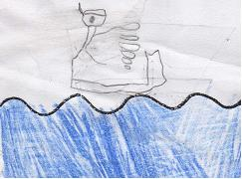 | 寫一寫，你想到什麼？  有一天，我在公園裡的池塘發現一隻天鵝，牠好像很緊張，到處游來游去，四處張望，原來在不遠的前面，有兩隻小天鵝在玩耍，我才知道天鵝媽媽在找牠的孩子，就好像媽媽找不到我時一樣緊張。

